**Build a Website I (Bahasa Class) - Day 1**

**Intro to WWW**

**World Wide Web**

Pertama kali ditemukan oleh Tim Berners-Lee. WWW ini juga menjadi pusat pengembangan dari informasi karena sampai saat ini perkembangannya sangat pesat. WWW ini juga dapat digunakan oleh manusia untuk berinteraksi atau berkomunikasi di internet

Website dapat terdiri dari beberapa tipe media namun halaman website itu termasuk ke dalam hypertext yang sudah diformat menjadi HTML (Hypertext Markup Language)

Note: HTML kepanjangannya adalah Hypertext Markup Language

Jadi HTML bukanlah bahasa pemrograman

**Website Infrastructure**

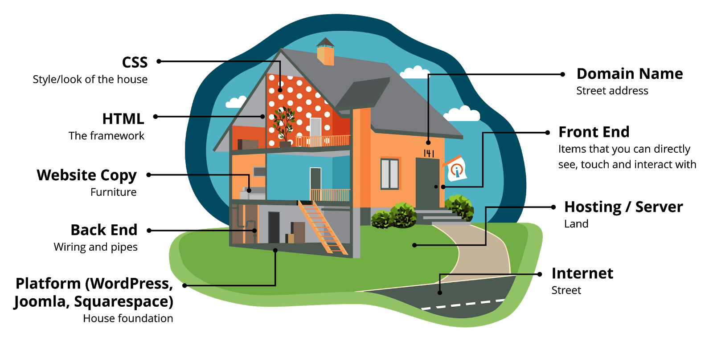

Note! :)

Yang kita pelajari di kelas Build a Website hanyalah Front End, HTML, CSS (+ javascript nantinya)

**Penjelasannya:**

Kita asumsikan bahwa website adalah sebuah rumah

**CSS**

→ untuk memperindah rumah seperti menambahkan warna di wallpaper

→ sama halnya dengan website, CSS yang akan mempercantik HTML :)

**HTML**

→ sebagai struktur dari sebuah rumah seperti apa tembok di sebuah ruangan

→ sama halnya dengan website, HTML adalah struktur dan bentuk dari sebuah website

**Website Copy**

→ sebagai benda-benda yang ada di dalam rumah

→ sama halnya dengan website, Website Copy adalah konten yang ada di dalam website

**Back End**

→ sebagai kabel dan pipa yang tidak terlihat, biasanya berada di gudang rumah (contoh bawah tanah)

→ sama halnya dengan website, ia tidak akan terlihat namun turut menjadi bagian dari website yang berfungsi untuk menjalankan agar website dapat berfungsi dengan baik

**Platform**

→ fondasi dari rumah

→ sama halnya dengan website, ia adalah dimana website itu ditempatkan. Apakah wordpress, joomla, squarespace? Di akhir sesi, kita akan menggunakan GitHub untuk menempatkan file kalian!

**Domain Name**

→ sebagai alamat dari sebuah rumah seperti jalan apa atau nomor apa. Dan pasti nomor itu unik sehingga tidak ada rumah lain yang sama dengannya baik itu jalan atau nomornya

→ sama halnya dengan website, domain name adalah yang identitas dari suatu website. Ia pasti akan unik :) Contohnya seperti google.com, jika kita membuka situs tersebut, pasti akan ter-redirect ke Google, bukan ke yang lain

**Front End**

→ barang-barang yang bisa kita sentuh atau lihat di dalam rumah

→ sama halnya dengan website, front end adalah suatu hal yang bisa kita lihat di website (tampilan dari website untuk singkatnya)

**Hosting/Server**

→ tanah dari suatu rumah

→ sama halnya dengan website, bahwa hosting/server ini adalah tempat dimana website tersebut dapat dibangun. Kita bisa membeli hosting/server di beberapa website yang menyediakannya :)

**Internet**

→ jalanan

→ sama halnya dengan website, internet adalah sesuatu yang menghubungkan website dengan website lain. Kita berkunjung dari 1 website ke website yang lain

**Language of the Web**

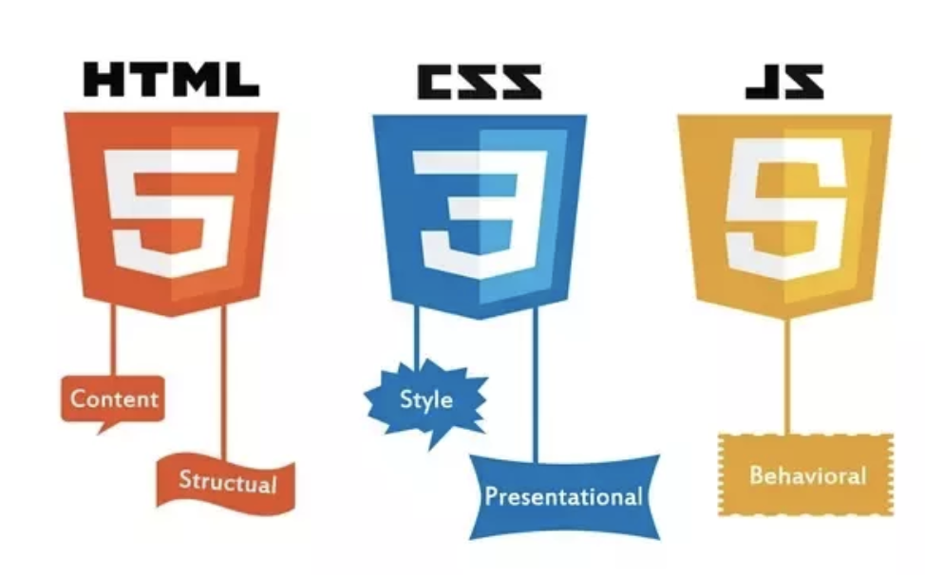

Ada apa saja bahasa untuk membuat website?

HTML (HyperText Markup Language) → untuk membuat kontennya

CSS (Cascading Style Sheets) → untuk membuat tampilannya

Jadi 2 bahasa tersebut adalah bahasa yang digunakan di website

Kedua bahasa tersebut akan membangun komponen-komponen estetika pada website, seperti layout, dont, kombinasi warna, penempatan konten

Jangan lupa ada 1 lagi! Ada Javascript → akan menghandle animasi dan behavior website :

**Intro to HTML**

**HTML**

Hypertext Markup Language adalah bahasa markup yang standar yang biasa digunakan untuk menampilkan sesuatu di web browser

Web browser akan menangkap HTML Documents dari sebuah server website dan akan mengembalikan dokumen menjadi halaman website yang berisi berbagai macam tipe media (mulai dari image, tulisan, video, dan lain-lain!)

**HTML Elements/Tags**

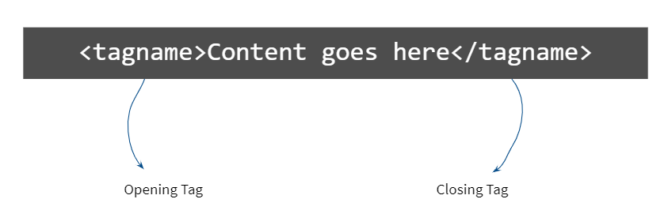

Untuk elemen atau tag HTML selalu ingat dia punya opening tag dan closing tag! :)

Note:

Tulisan tagname bisa diubah sesuai HTML Tag yang ada

Tulisan Content goes here juga bisa diubah sesuai konten yang ingin kalian tulsi :)

**Starter Template for HTML Document**

<!DOCTYPE html>

<html>

<head>

<title>Page Title</title>

</head>

<body>

<h1>My First Heading</h1>

<p>My First Paragraph.</p>

</body>

</html>

Ini adalah starter template untuk membuat HTML

Harus ada semua HTML tag ini kalau tidak, dokumen HTML kalian tidak akan terbaca atau tidak akan muncul di layar. Jadi make sure kalau kalian membuat suatu website harus ada semua tag yang ada di atas ini ^^

Untuk penjelasannya:

**<!DOCTYPE html>** mendeklarasikan dokumen sebagai HTML5. HTML5 adalah latest version dari HTML dan yang stabil dari versi HTML.

Bagaimana bila tidak dimasukkan bagian ini?

Sebenarnya tidak akan terjadi apa-apa, namun di beberapa browser ada yang tidak support atau tidak mengerti dokumen apa ini

Elemen **<html>** adalah root-element dari dokumen HTML5

Elemen **<head>** berisi metadata (informasi / data tentang data) dari dokumen. Ditaruh di antara <html> dan <body>. <head> ini juga berisi <title> dan juga <link>

Elemen **<title>** mendeklarasikan judul dari web page dan diperlukan di semua dokumen HTML

Ada di mana hasil dari tulisan <title>?



Di bagian tab browser

Elemen **<body>** mendeklarasikan konten dari dokumen. Jadi isi dari website berada disini

Elemen **<h1>** adalah elemen konten yang mendeklarasikan heading terbesar. Ini hanyalah salah satu contoh untuk menampilkan di suatu website, ada berbagai macam tag lainnya yang akan di bahas di bawah!

Elemen **<p>** mendeklarasikan paragraf. Ini hanyalah salah satu contoh untuk menampilkan di suatu website, ada berbagai macam tag lainnya yang akan di bahas di bawah!

**NOTE:**

Ini starter template! Kalau mau nambahin sesuatu seperti gambar, table, list, teks, dan lain-lain(yang bakalan dibahas di bawah) tambahinnya langsung di bawah <body>, di atas </body> yaa!!

Jangan ditambahin starter template yaa di bawah </html> lagi!

Intinya <html>, <head>, <title>, dan <body> hanya boleh 1x saja di 1 file! Jangan lebih :)

**HTML Attributes**

Atribut HTML adalah informasi tambahan yang terdapat pada elemen HTML

Atribut HTML biasanya dilengkapi oleh nilai

Ada berbagai macam HTML Attributes, namun salah satu contohnya adalah:

<a href="https://www.google.com">Ini adalah google</a>

<a> adalah elemen HTML untuk tautan(link)

Lalu manakah yang disebut HTML Attributes?

bagian **href=”**[**https://www.google.com**](https://www.google.com)**”** yang disebut sebagai atribut. **href** nya yang atribut. Jadi ia adalah atribut dari elemen <a>

[**https://www.google.com**](https://www.google.com) adalah nilai dari atribut href

Jadi dasar dari HTML Attributes biasanya ditulis dengan

atribut=”ini nilai dari suatu atribut“

Ingat! atribut → diganti dengan HTML Attributes yang valid yaa :)

Bagian ini nilai dari suatu atribut juga diganti dengan nilai dari suatu atribut yang valid :)

**Heading**

Browser menggunakan heading untuk menyusun konten

Heading identik dengan tulisannya yang di bold

Biasanya digunakan untuk judul dari sebuah website

Headings dapat ditulis dari <h1> sampai <h6>

Jadi <h1> adalah heading yang terbesar, <h6> adalah heading yang terkecil

Kalau kita nulis lebih dari angka 6 bagaimana? Misalkan <h7>, <h8>, dst?

Dia tidak akan dikenali lagi oleh heading, hasilnya malah menjadi seperti paragraf

**Syntax Tag:**

<h1></h1>

<h2></h2>

<h3></h3>

<h4></h4>

<h5></h5>

<h6></h6>

**Contoh menggunakannya:**

<!DOCTYPE html>

<html>

<head>

<title>Page Title</title>

</head>

<body>

<h1>Heading 1</h1>

<h2>Heading 2</h2>

<h3>Heading 3</h3>

<h4>Heading 4</h4>

<h5>Heading 5</h5>

<h6>Heading 6</h6>

</body>

</html>

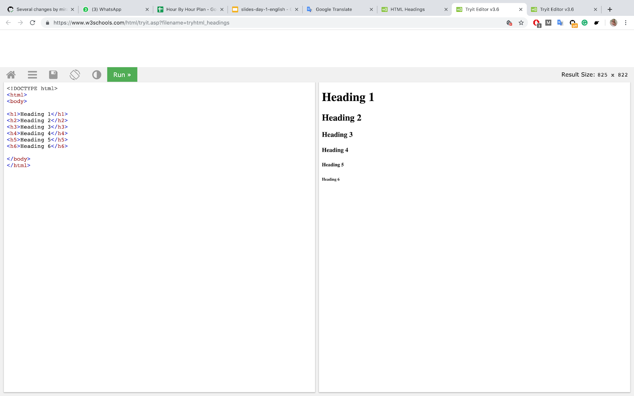

**Paragraphs**

**Paragraf!**

Elemen <p> mendeklarasikan paragraf

**Syntax Tag:**

<p></p>

**Contoh menggunakannya:**

<!DOCTYPE html>

<html>

<head>

<title>Page Title</title>

</head>

<body>

<p>Hello rookies!</p>

<p>Welcome to Build a Website I course!</p>

<p>This is a paragraph with line breaks</p>

</body>

</html>

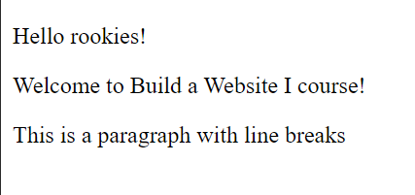

**Line Break**

Elemen <br> mendeklarasikan line break. Jadi maksudnya paragrafnya akan

**Syntax Tag:**

<br>

**Contoh menggunakannya:**

<!DOCTYPE html>

<html>

<head>

<title>Page Title</title>

</head>

<body>

<p>Hello rookies!</p>

<p>Welcome to Build a Website I course!</p>

<p>This is a paragraph

<br>with line breaks</p>

</body>

</html>

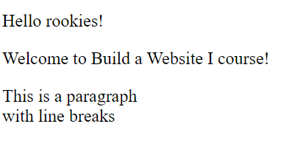

**Tulisan Bold**

Untuk membuat tulisan di dokumen HTML menjadi tebal (bold)

Bisa dengan 2 cara! <strong> dan <b>

**Syntax Tag:**

<b></b>

atau

<strong></strong>

**Contoh menggunakannya:**

<!DOCTYPE html>

<html>

<head>

<title>Page Title</title>

</head>

<body>

<p><b>Hello rookies!</b></p>

<p><strong>Welcome to Build a Website I course!</strong></p>

</body>

</html>

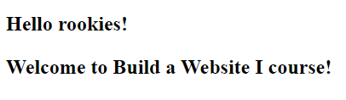

**Tulisan Italic**

Untuk membuat tulisan di dokumen HTML menjadi tebal (bold)

Bisa dengan 2 cara! <em> dan <i>

**Syntax Tag:**

<em></em>

atau

<i></i>

**Contoh menggunakannya:**

<!DOCTYPE html>

<html>

<head>

<title>Page Title</title>

</head>

<body>

<p><i>Hello rookies!</i></p>

<p><em>Welcome to Build a Website I course!</em></p>

</body>

</html>

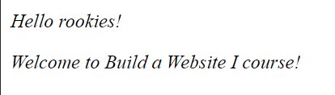

**Tulisan Underline**

Untuk membuat tulisan underline (garis bawah)

**Syntax Tag:**

<u></u>

**Contoh menggunakannya:**

<!DOCTYPE html>

<html>

<head>

<title>Page Title</title>

**</head>**

**<body>**

**<p><u>Hello rookies!</u></p>**

**<p>Welcome to Build a Website I course!</p>**

**</body>**

**</html>**

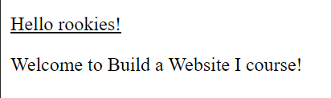

**Divs**

**div** digunakan untuk mengelompokkan bagian/grup dengan cara mengelompokkan elemen/tag

Contoh penggunaan div dalam website:

* About
* Gallery
* Contact Us
* dll

**Syntax tag:**

<div></div>

**Contoh menggunakannya:**

<!DOCTYPE html>

<html>

<head>

<title>Page Title</title>

</head>

<body>

<div>

<h1>About Us</h1>

<p>We are a non profit organization.</p>

</div>

</body>

</html>

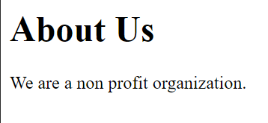

Kalian bisa membuat banyak div class di satu html :) hal ini bertujuan untuk mengelompokkan konten website kalian

**Contoh:** ada konten untuk about us dan juga contact

<!DOCTYPE html>

<html>

<head>

<title>Page Title</title>

</head>

<body>

<div>

<h1>About Us</h1>

<p>We are a non profit organization.</p>

</div>

<div>

<h1>Contact Us</h1>

<p>You can message us!</p>

</div>

</body>

</html>

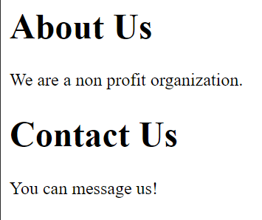

**Links**

Tautan (links) digunakan untuk mengakses satu halaman ke halaman yang lain. Tags <a> mendefinisikan tautan (hyperlink)

Destinasi linknya menggunakan atribut href

Kalau tidak menggunakan href, jadi seperti teks biasa saja (paragraph)

**Syntax Tag:**

<a href="url">link text</a>

Catatan: url ini diganti dengan url yang kalian ingin tuju

link text juga bisa diganti dengan tulisan yang kalian inginkan

**Contoh menggunakannya:**

<!DOCTYPE html>

<html>

<head>

<title>Page Title</title>

</head>

<body>

<a href="https://www.google.com">Ini adalah google</a>

</body>

</html>

Bagaimana bila yang kita inginkan bukanlah url website? Bagaimana bila website lainnya?

**Syntax Tag:**

<a href="nama.html">link text</a>

**Note:** nama.html maksudnya adalah file html baru selain index.html yang kita miliki. Jika tulisan link text di klik akan menuju ke file html yang dituju (nama.html)

**Contoh Menggunakannya:**

Buat file index.html

<!DOCTYPE html>

<html>

<head>

<title>Page Title</title>

</head>

<body>

<a href="nama.html">Akan menuju ke file nama</a>

</body>

</html>

Tampilan di index.html seperti di bawah ini:



Klik teks tersebut yaa! :)

Akan keluar seperti ini:

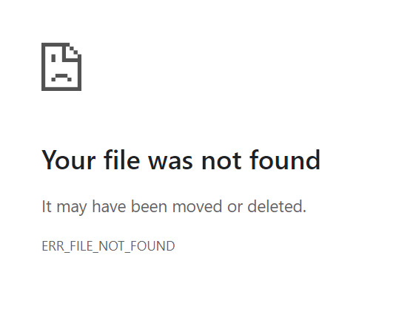

Karena kalian belum membuat file nama.html

Mari kita buat file nama.html (caranya sama seperti membuat index.html yaa, tapi namanya jadi nama.html)

<!DOCTYPE html>

<html>

<head>

<title>Page Title</title>

</head>

<body>

<h1>Halo kalian sudah berada di file nama</h1>

</body>

</html>

Coba kalian jalankan file index.html yang hasilnya seperti ini:



Sekarang klik teks tersebut, maka tampilannya akan menjadi seperti ini

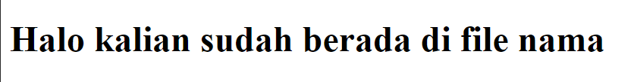

**Images**

Elemen <img> dibaca sebagai gambar oleh browser

**Syntax Tag:**

<img src="url atau file kalian" alt="deskripsi gambar" width="100" height="100" />

**Yang wajib!!**

**src** → untuk menampilkan sumber gambarnya, apakah url atau file yang ada di folder kalian

Jadi bagian tulisan url atau file kalian, bisa diganti dengan url gambar atau file kalian yaa!

**alt** → untuk menampilkan deskripsi gambar. Ini akan muncul kalau gambarnya gagal (tidak bisa muncul) gantinya adalah teks

**Ini tidak wajib**!!

**width** → untuk mengubah lebar foto

**height** → untuk mengubah tinggi foto

Diganti saja yaa angka 100 nya jadi yang kalian inginkan

**Contoh menggunakan:**

Dengan URL

<!DOCTYPE html>

<html>

<head>

<title>Page Title</title>

</head>

<body>

<img src="https://i.pinimg.com/originals/30/55/cb/3055cbc510421e85eca39330b1a5ac2b.jpg"

alt="We Bare Bears" width="500" height="600">

</body>

</html>

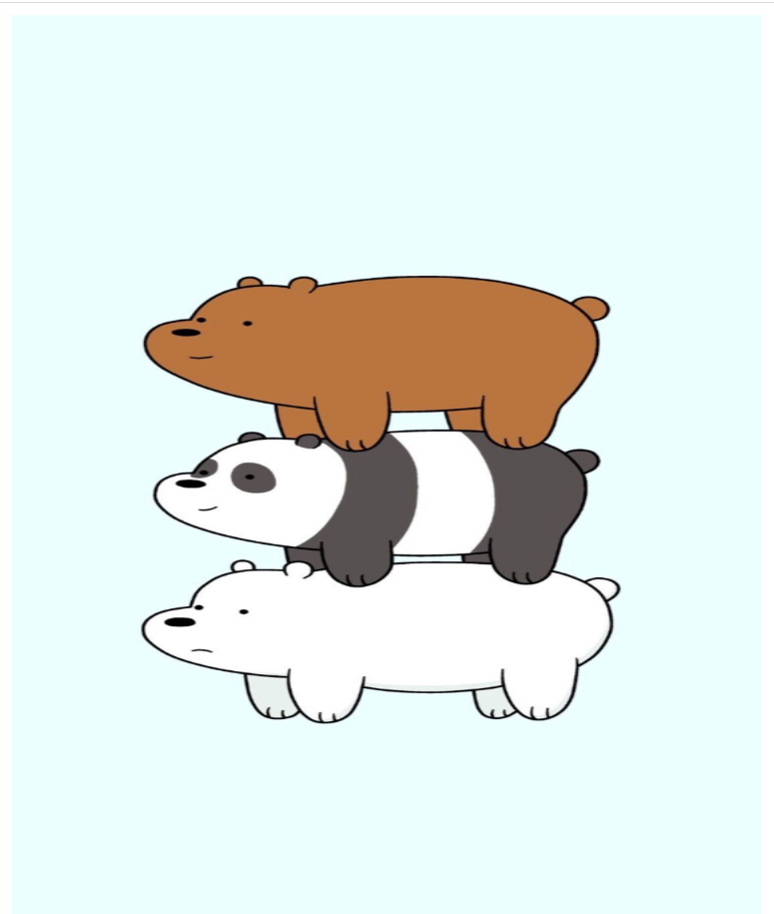

Dengan Gambar yang ada di komputer

*taruh foto di 1 folder yang sama dengan file HTML kalian yaa! :)

<!DOCTYPE html>

<html>

<head>

<title>Page Title</title>

</head>

<body>

<img src="we-bare-bears.jpg"

alt="We Bare Bears" width="500" height="600">

</body>

</html>



Catatan!

Dilihat-lihat kalau kita pakai width dan height gambarnya jadi tidak sesuai yaa proporsinya?

Ada cara untuk mengecilkan gambar tapi sesuai dengan ukuran gambar lho!

Kita hanya perlu **width** nya saja :) Jangan gunakan height

**Contoh menggunakannya:**

<!DOCTYPE html>

<html>

<head>

<title>Page Title</title>

</head>

<body>

<img src="we-bare-bears.jpg"

alt="We Bare Bears" width="200">

</body>

</html>

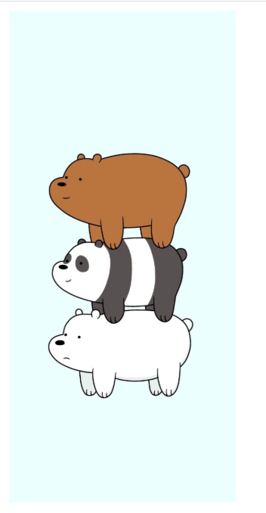

Kalau tidak pakai **width** dan **height** gimana?

Nanti jadinya sesuai ukuran file fotonya yaa

**More HTML Elements**

**List**

* Digunakan untuk membuat list pada dokumen HTML
* Terdapat 2 macam list: **Unordered Lists** dan **Ordered Lists**

**Unordered Lists** → list yang tidak berurutan, ditandai dengan bullet points

**Syntax Tag:**

<ul>

<li> </li>

<li> </li>

<li> </li>

</ul>

**ul** menandakan **unordered lists**

**li** menandakan isi dari list

**Bagaimana bila menuliskan ul namun tidak menuliskan li?**

Tidak akan muncul apa-apa :) Maka dari itu, **li** tag wajib dituliskan untuk membuat list

**Contoh menggunakannya:**

<!DOCTYPE html>

<html>

<head>

<title>Page Title</title>

</head>

<body>

<ul>

<li>Coffee</li>

<li>Tea</li>

<li>Milk</li>

</ul>

</body>

</html>

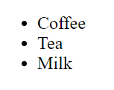

Note: Default bullet pointsnya seperti gambar di atas ini

**Jenis-Jenis Unordered Lists**

Jika kalian ingin mengubah bullet pointsnya menjadi bentuk yang lain, dapat dengan cara menambahkan **type** di bagian **ul**. Ada berbagai macam bentuk yang bisa kalian ubah. Berikut beserta syntax tagnya:

* **type = square** → bentuk bullet pointsnya kotak

<ul type="square">

<li> </li>

<li> </li>

<li> </li>

</ul>

**Contoh:**

<!DOCTYPE html>

<html>

<head>

<title>Page Title</title>

</head>

<body>

<ul type="square">

<li>Coffee</li>

<li>Tea</li>

<li>Milk</li>

</ul>

</body>

</html>

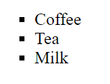

* **type = disc** **(ini default di HTML) →** bentuk bullet pointsnya lingkaran hitam

<ul type="disc">

<li> </li>

<li> </li>

<li> </li>

</ul>

**Contoh:**

<!DOCTYPE html>

<html>

<head>

<title>Page Title</title>

</head>

<body>

<ul type="disc">

<li>Coffee</li>

<li>Tea</li>

<li>Milk</li>

</ul>

</body>

</html>

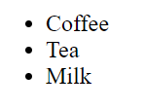

* **type = none** → tidak ada bullet points

<ul type="none">

<li> </li>

<li> </li>

<li> </li>

</ul>

**Contoh:**

<!DOCTYPE html>

<html>

<head>

<title>Page Title</title>

</head>

<body>

<ul type="none">

<li>Coffee</li>

<li>Tea</li>

<li>Milk</li>

</ul>

</body>

</html>

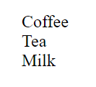

* **type = circle** → bentuk bullet pointsnya lingkaran tidak ada fill hitamnya

<ul type="circle">

<li> </li>

<li> </li>

<li> </li>

</ul>

**Contoh:**

<!DOCTYPE html>

<html>

<head>

<title>Page Title</title>

</head>

<body>

<ul type="circle">

<li>Coffee</li>

<li>Tea</li>

<li>Milk</li>

</ul>

</body>

</html>

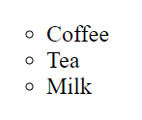

**Ordered Lists** → list yang berurutan, ditandai dengan penomoran

<ol>

<li> </li>

<li> </li>

<li> </li>

</ol>

**ol** menandakan **ordered lists**

**li** menandakan isi dari list

**Bagaimana bila menuliskan ol namun tidak menuliskan li?**

Tidak akan muncul apa-apa :) Maka dari itu, **li** tag wajib dituliskan untuk membuat list

**Contoh menggunakannya:**

<!DOCTYPE html>

<html>

<head>

<title>Page Title</title>

</head>

<body>

<ol>

<li>Coffee</li>

<li>Tea</li>

<li>Milk</li>

</ol>

</body>

</html>

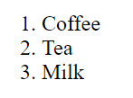

Note: Default penomorannya seperti gambar di atas ini

**Jenis-jenis Ordered Lists**

Jika kalian ingin mengubah bullet pointsnya menjadi bentuk yang lain, dapat dengan cara menambahkan **type** di bagian **ul**. Ada berbagai macam bentuk yang bisa kalian ubah. Berikut beserta syntax tagnya:

* **type = a** → bentuk penomorannya adalah alfabet

<ol type="a">

<li> </li>

<li> </li>

<li> </li>

</ol>

**Contoh menggunakannya:**

<!DOCTYPE html>

<html>

<head>

<title>Page Title</title>

</head>

<body>

<ol type="a">

<li>Coffee</li>

<li>Tea</li>

<li>Milk</li>

</ol>

</body>

</html>

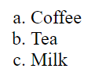

* **type = A** → bentuk penomorannya adalah alfabet kapital (huruf besar)

<ol type="A">

<li> </li>

<li> </li>

<li> </li>

</ol>

**Contoh menggunakannya:**

**<!DOCTYPE html>**

**<html>**

**<head>**

**<title>Page Title</title>**

**</head>**

**<body>**

**<ol type="A">**

**<li>Coffee</li>**

**<li>Tea</li>**

**<li>Milk</li>**

**</ol>**

**</body>**

**</html>**

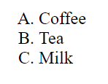

* **type = i** → bentuk penomorannya adalah romawi

<ol type="i">

<li> </li>

<li> </li>

<li> </li>

</ol>

**Contoh menggunakannya:**

<!DOCTYPE html>

<html>

<head>

<title>Page Title</title>

</head>

<body>

<ol type="i">

<li>Coffee</li>

<li>Tea</li>

<li>Milk</li>

</ol>

</body>

</html>

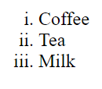

* **type = I** → bentuk penomorannya adalah romawi kapital (huruf besar)

<ol type="I">

<li> </li>

<li> </li>

<li> </li>

</ol>

**Contoh menggunakannya:**

<!DOCTYPE html>

<html>

<head>

<title>Page Title</title>

</head>

<body>

<ol type="I">

<li>Coffee</li>

<li>Tea</li>

<li>Milk</li>

</ol>

</body>

</html>

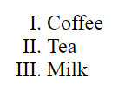

**Table**

* Digunakan untuk membuat table pada dokumen HTML
* Dideklarasikan dengan tag **<table> </table>**
* Di dalam tag **table** terdapat beberapa tag lainnya, antara lain:
  + **<tr> </tr>** → untuk menambahkan row / baris
  + **<th> </th>** → untuk menambahkan table head / judul di table
  + **<td> </td>** → untuk menambahkan data pada table
* **Syntax Tag** (biasanya untuk membuat table seperti ini):

<table>

<tr>

<th> </th>

<th> </th>

<th> </th>

</tr>

<tr>

<td> </td>

<td> </td>

<td> </td>

</tr>

<tr>

<td> </td>

<td> </td>

<td> </td>

</tr>

</table>

Dan seterusnya, bagian ini dapat ditambahkan lagi sesuai data yang ingin kalian masukkan

<tr>

<td> </td>

<td> </td>

<td> </td>

</tr>

* **Contoh menggunakannya:**

<!DOCTYPE html>

<html>

<head>

<title>Page Title</title>

</head>

<body>

<table>

<tr>

<th>Firstname</th>

<th>Lastname</th>

<th>Age</th>

</tr>

<tr>

<td>Inez</td>

<td>Amandha</td>

<td>19</td>

</tr>

<tr>

<td>Kirana</td>

<td>Alfatianisa</td>

<td>19</td>

</tr>

</table>

</body>

</html>

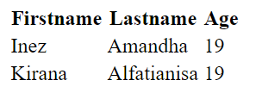

**Button**

* Digunakan untuk membuat button (tombol) pada dokumen HTML
* Dideklarasikan dengan tag **<button> </button>**
* Button akan menghasilkan tombol yang bisa di klik
* Di dalam button, kita bisa menambahkan konten seperti text ataupun image
* **Syntax Tag:**

<button> </button>

* **Contoh menggunakannya:**

**<!DOCTYPE html>**

**<html>**

**<head>**

**<title>Page Title</title>**

**</head>**

**<body>**

**<button>Click me!</button>**

**</body>**

**</html>**



**More HTML Tags**

Tag yang sudah disebutkan di atas ini adalah beberapa contoh tag yang ada di HTML dan biasanya yang umum digunakan :)

Jika kalian ingin mengexplore lebih dalam lagi tentang HTML, dapat mengecek referensi link di bawah ini

<https://www.w3schools.com/tags/>

**Intro to CSS**

* CSS adalah kepanjangan dari Cascading Style Sheets
* CSS berfungsi untuk mempercantik dokumen HTML :)
* Apa saja yang bisa dilakukan oleh CSS?
  + Mengganti warna background menjadi yang kita inginkan
  + Menyesuaikan text-alignment menjadi lebih rapih
  + Font text bisa diubah sesuai yang kita inginkan! :)
* Ada 3 cara untuk menambahkan CSS ke dalam HTML kita. Bagaimana saja caranya?
  + **External CSS →** menambahkan CSS namun filenya berada di luar HTML

**Contoh:**

File HTML, misalkan diberi nama **index.html**

<!DOCTYPE html>

<html>

<head>

<link rel="stylesheet" type="text/css"

href="mystyle.css">

</head>

<body>

<h1>This is a heading</h1>

<p>This is a paragraph.</p>

</body>

</html>

File CSS, misalkan diberi nama **mystyle.css**

body {

background-color: lightblue;

}

h1 {

color: navy;

}

**Note:** nama file CSS yang dimasukkan di bagian link di HTML harus sesuai yaa! :)

Kalau tidak, file CSS nya tidak akan terbaca

* + **Internal CSS →** menambahkan CSS namun filenya berada bersamaan di dalam HTML

**Contoh:**

File HTML, misalkan diberi nama **index.html**

<!DOCTYPE html>

<html>

<head>

<style>

body {

background-color: linen;

}

h1 {

color: maroon;

}

</style>

</head>

<body>

<h1>This is a heading</h1>

<p>This is a paragraph.</p>

</body>

</html>

* + **Inline CSS** → menambahkan CSS namun ditambahkan di HTML tag masing-masing yang ingin diedit :)

**Contoh:**

File HTML, misalkan diberi nama **index.html**

<!DOCTYPE html>

<html>

<body style="background-color:palegreen;">

<h1 style="color:brown;">

This is a heading

</h1>

<p style="color:purple;">

This is a paragraph.

</p>

</body>

</html>

* **CSS Syntax**

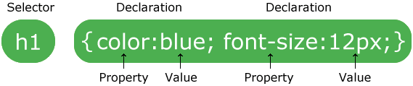

* Tiap CSS bisa memiliki 1 atau lebih deklarasi yang dipisahkan dengan tanda ; (semicolons)
* Tiap deklarasi terdapat nama *property* dan *value* yang dipisahkan dengan tanda : (colon)
* Tiap deklarasi CSS selalu diakhiri dengan tanda ;
* Deklarasinya selalu diawali dengan { dan diakhiri dengan }

**REVIEW QUIZ**

1. Apa kepanjangan dari HTML? 🤔
2. HyperTransfer Markup Language
3. HyperTransfer Markdown Language
4. **HyperText Markup Language ✔️**
5. HyperText Markdown Language

Pembahasan:

HTML adalah kepanjangan dari HyperText Markup Language 😁

HTML bukanlah bahasa pemrograman

1. Manakah di bawah ini syntax yang benar untuk membuat elemen paragraf di HTML?
2. <p/>Ini adalah paragraf<p>
3. **<p>Ini adalah paragraf</p> ✔️**
4. <p>Ini adalah paragraf<\p>
5. <p>Ini adalah paragraf<p/>

Pembahasan:

❗️❗️ Selalu ingat HTML Element/Tags formatnya adalah:

<tagname>Content goes here</tagname>

<tagname> → opening tag

</tagname> → closing tag

‘Content goes here’ dapat diubah menjadi tulisan yang kalian inginkan!

Begitu pula dengan tagname dapat diubah menjadi HTML Tag yang diinginkan

Referensi HTML Tag (untuk mengubah tulisan tagname) bisa dilihat di:

<https://www.w3schools.com/tags/default.asp>

1. Contoh kode:

<img https://contoh.co.id/generation-girl.jpg />

Seharusnya code tersebut digunakan untuk menampilkan sebuah gambar, namun gagal. Mengapa? 😮

1. URL dari gambarnya harus berupa tulisan uppercase (capslock semua)
2. <img> diganti dengan <image>
3. <img> tag hanya dapat menampilkan gambar dengan format .png
4. **Atribut src hilang dan harus di set sesuai dengan url gambar ✔️**

Pembahasan:

Untuk menampilkan image di HTML, dapat menggunakan HTML tag <img>

Syntax lebih lengkapnya adalah

**<img src=”url atau file image kalian” alt=”Deskripsi dari image”>**

Bagian **url atau file image kalian** diganti dengan url gambar yang kalian inginkan atau file image kalian yang ingin kalian ganti

Bagian Deskripsi dari image juga diganti sesuai dengan deskripsi dari gambar tersebut.

Dalam kasus contoh kode di atas, src hilang padahal harusnya wajib dimasukkan di file HTML saat membuat img

Maka dari itu seharusnya:

<img src="https://contoh.co.id/generation-girl.jpg" />

1. Manakah di bawah ini yang merupakan comment tag di HTML?
2. **<!-- Ini adalah comment tag --> ✔️**
3. # Comment, disini
4. <-- Aku adalah comment tag! →
5. // Akulah comment tag yang asli

Pembahasan:

Ada berbagai macam tag yang sudah kita pelajari di Day 1 ini. Heading, Paragraph, Buttons, Divs, Image, Links, dll

Ada juga comment tag yang berfungsi untuk menambahkan deskripsi file HTML kita

Syntax Tagnya adalah

<!-- Ini adalah comment -->

Bagian Ini comment bisa kalian ubah sesuai dengan apa yang kalian tuliskan tentang **deskripsi** di file HTML kalian

Contoh:

<!-- Ini adalah bagian untuk about me-->

<div>

<h1>About Me</h1>

<p>Halo! Perkenalkan nama aku ... </p>

</div>

😊 Maksud dari comment tersebut adalah memberi tahu code di bawahnya bahwa itu adalah bagian untuk about me

1. Contoh kode:

<title>Generation Girl</title>

Code tersebut hanya dapat berfungsi bila ditaruh di bagian mana?

1. **<head>**
2. <h1>
3. <body>
4. <html>

Pembahasan:

Tag title pasti berada di **<head>**

Penggunaannya adalah sebagai berikut:

<head>

<title>Generation Girl</title>

</head>

<title> tag berada di dalam <head> seperti yang terlihat di atas

Ia tidak dapat berada di dalam <h1>, <body> ataupun <html>

Jadi jawaban yang benarnya adalah <head>

1. Manakah heading tag yang terkecil dan valid?
2. **<h6>**
3. <h1>
4. <h8>
5. <h5>

Pembahasan:

Heading tag yang terbesar adalah <h1>

Heading tag yang terkecil adalah <h6>

Setelah <h6>, misalkan kita menuliskan <h7>, <h8>, dst maka tidak akan menjadi heading melainkan menjadi seperti paragraf :)

1. Manakah di bawah ini yang mendeklarasikan line break pada paragraf?
2. <break />
3. <break>
4. <b>
5. **<br>**

Pembahasan:

Tag untuk mendeklarasikan line break pada paragraf dengan cara **<br>**

Adapun **<b>** adalah untuk menebalkan tulisan di HTML

Bagian <break /> dan <break> ini hanyalah pengecoh :) tidak ada tag seperti ini yaa

1. Bagaimana cara membuat link yang akan merujuk ke file local HTML kita (hello.html) yang benar?
2. <a href="https://www.hello.html/" />
3. <a href="<https://www.hello.html/>">Hello</a>
4. <a href="./hello.html" />
5. **<a href="./hello.html">Hello</a>**

Pembahasan:

Selalu ingat bahwa untuk menampilkan link, syntax tagnya adalah:

<a href="url atau file html di komputer kalian"></a>

url dapat kalian ganti menjadi url yang ingin dituju

atau bisa juga file html di komputer kalian

Pilihan a itu salah karena seharusnya <a> ditutup dengan </a>

Bagian c juga salah berarti

Lalu bagian b sebenarnya tidak salah penulisannya, hanya saja yang ditanya adalah file local HTML kita yang artinya berada di komputer, maka dari itu yang benar seharusnya jawaban yang **D**

1. Contoh kode

<ul>

<li>Mentor</li>

<li>Rookies</li>

</ul>

Apa output dari code tersebut jika <ul> dan </ul> diganti <ol> dan </ol>?

1. **Dari output bullet points menjadi angka**
2. Tidak akan muncul apa-apa di browser
3. Dari output angka menjadi bullet points
4. Tidak ada perubahan

Pembahasan:

Seperti yang kita pelajari sebelumnya bahwa <ul> </ul> berfungsi untuk menampilkan list namun tidak terurut. Hasilnya adalah berbentuk bullet points

Sedangkan <ol> </ol> berfungsi untuk menampilkan list secara terurut. Hasilnya adalah berbentuk angka

Sehingga outputnya adalah dari bullet points menjadi angka

10. Contoh kode:

<ol> </ol>

Code tersebut tidak memunculkan apa-apa di browser. Mengapa?

1. <ol> bukanlah elemen HTML
2. <ol> tag harus diganti menjadi <ul> tag
3. **Seharusnya memasukkan item list menggunakan <li>**
4. <ol> tag merujuk kepada "old", yang tidak akan memunculkan apa-apa

Pembahasan:

Pada bagian a salah karena <ol> adalah elemen HTML

Pada bagian b juga salah karena jika diganti <ul> tetap saja tidak memunculkan apa-apa di browser

Pada bagian d, itu hanya pengecoh saja karena <ol> adalah ordered list :) bukan old

Pada bagian c benar karena memang jika <ol></ol> saja hanyalah menyatakan list apa yang ingin digunakan, untuk menampilkan datanya harus dengan cara <li>

**GOODLUCK! :)**

Talk to us, if you guys have any question! :)